1. 羊坝头—>中山中路—>五柳巷

羊坝头主要体验回族风情咯，沿街几乎都是回族开的牛羊肉馆（ps：不过应该没有宁夏的地道，要不去宁夏吧），离得不远处就是中山中路，一路都是欧洲风格建筑，应该有很很很很多人拍照，拍婚纱。说是拍照绝美，咱也不知道捏没去过反正你也不乐意拍照，去漫步街头看风景感受别人得浪漫？然后就是五柳巷的历史文化街区啦，老杭州人的市井生活（我感觉我应该挺喜欢这个地方）因为我喜欢惬意又舒适的生活，看着来来往往的人，我就能坐一下午。这里还是水上巴士7号线的站点（梅花碑），可以花三块钱乘个船，喝花茶，沿途很好看呢。

emmmmmm你的周末怎么能早起捏，十二点左右差不多到羊坝头吃你的早餐，走走停停。傍晚到五柳巷感受烟火气，坐个小船，吃个晚饭，打道回府，

（地铁·从你那里走到萍水街往姑娘桥方向坐到打铁关站（五号线）然后同站换乘一号线到安定路地铁站然后走个几百米就到中山中路），不过那个方向在西湖旁边玩的应该很多。

1. 上面说到西湖了，本来不想说这里的但我无意间看到一张图（我哭了）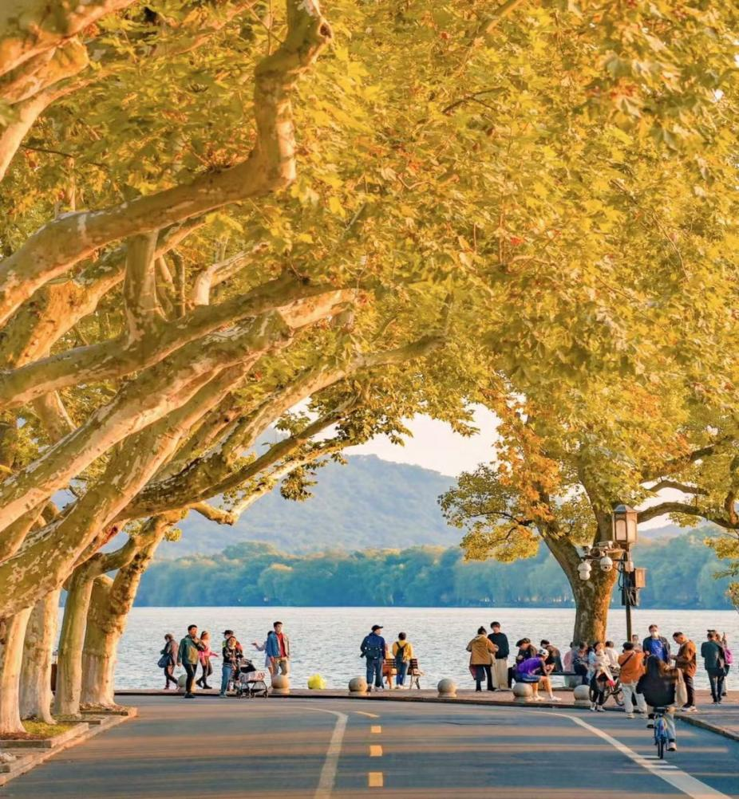

西湖的路线龙翔桥地铁站—>西湖游船码头，三潭映月岛，花港观鱼，苏堤，曲园风荷，孤山公园，白提，断桥残雪（上次到杭州就想去断桥残雪了但是没去成），凤起路地铁站。这条路线能把西湖完完整整的游一次。挑个太阳天，阴天估计你也只想赖床。图片上的地址在西湖孤山路西泠桥嗷，交通打车或者坐we1314公交，导航的话是西泠（ling怕你不认识这个字，因为我不认识特意百度的）印社。梧桐树叶应该是在十一二月泛黄，下午太阳落下的时候

3.中国国际设计博物馆，有堵红墙超级好看，开放时间周二到周日9；30-16；30，门票除了特展外，免费开放的呢，里面都是些大师的作品，美术馆门口的红墙和大树好看得到了我的好评。

我有话要说有好多地方因为太远了我没写进去（对你来说我觉得坐车超过两个小时就算远哼），城区有好多有趣的店铺我也没写我感觉你一个人呢是不会去的比如兔子洞手工杂货铺，海边商店，ZOWOO，风雨书店，喧嚣事。远一些的桐庐县有三条徒步路线，莫干山，有一个在房顶的院子，良渚古城遗址，以及分布在杭州周围但不在杭州的古镇有南浔，苏州的周庄，绍兴那边有条古纤道，富阳区那边有个龙鳞坝不过你自己不方便去因为他在村子里面龙门古镇新一村，宁波雪窦山可以坐山间小火车，杭州凤凰山（这里我怕你迷路又不好打车就没写），温州的林杭村我觉得这里和江西婺源很像，还有上次和你说的丽水的松阳县，

这里是长长的分割线

别去太远了在杭州城区近点儿的地方转转嘛，剩下的等我来杭州（这里想配个抠鼻的表情包）

你总问我总乐意去溜溜，在这里说说我的想法嘿嘿嘿嘿嘿，很少有人会在意墙角的花在啥时候掉第一片花瓣，又在什么时候彻底秃头，城里的时节总要比乡下迟钝，二月里没有随处可见的草长莺飞，没有可以随意折下遍花环的垂杨，多得是人工草地，地铁站旁边的花坛时不时的换新，旧的还在生长就被连根拔起，新的带着新鲜的水汽被栽进土里。不注意，不靠近连花香都闻不到，尽管我🈶️那么一丢丢的花粉过敏，虽然我每次溜溜看到的可能是相同地方和一些类似的人，，但是每次经过我脑子里好像有声音再说 衰草枯杨，青春易过。

所以佳鑫姐该理解我总喜欢一个人闲逛了吧，没错我每天都在给你刷悦跑圈（hhhhhhhhhhhhhhhhh）还有就是周边只剩下我一个人的时候，我能看见世间万物，如果是两个人我也许能听到对方的心跳声和呼吸声。